FACULTAD DE HUMANIDADES Y CIENCIAS DE LA EDUCACIÓN – UNIVERSIDAD NACIONAL DE LA PLATA

IX CIETA - XVIII INTI
II TERRITORIOS POSIBLES

Transformaciones y Transiciones:
Diálogos, Teorías y Praxis

IX Congreso Iberoamericano de Estudios Territoriales y Ambientales
XVIII Conferencia Internacional de Inteligencia Territorial
II Encuentro Latinoamericano de Territorios Posibles

24 al 27 de noviembre de 2021

Edificio Sergio Karakachoff, UNLP. Calle 48 e/6 y 7, La Plata, Buenos Aires, Argentina.
El evento será principalmente virtual y en función del devenir de la pandemia también se realizarán actividades presenciales.

INFORMACIÓN
http://territoriosposibles.fahce.unlp.edu.ar/ http://idihcs.fahce.unlp.edu.ar/territoriosposibles/
Mail: tag idihcs@fahce.unlp.edu.ar

INSCRIPCIONES ABIERTAS

IX Congreso Iberoamericano de Estudios Territoriales y Ambientales (CIETA)
II Encuentro Latinoamericano de Territorios Posibles
XVIII Conferencia Internacional de Inteligencia Territorial (INTI)
IX Congresso Ibero-Americano de Estudos Territoriais e Ambientais
II Encontro Latino-Americano de Território Possíveis
XVIII Conferência Internacional de Inteligência Territorial

CONVOCAN Y ORGANIZAN
Instituto de Investigaciones en Humanidades y Ciencias Sociales, Universidad Nacional de La Plata. Argentina.
CONICET Consejo Nacional de Investigaciones Científicas y Técnicas. Argentina.
Facultad de Humanidades y Ciencias de la Educación, Universidad Nacional de La Plata. Argentina.
Red Científica Latinoamericana Territorios Posibles, Praxis y Transformación
INTI International Network of Territorial Intelligence.

ORGANIZACIÓN Y COORDINACIÓN GENERAL
Universidad Nacional de La Plata (ARG): Dr. Horacio Bozzano, Dra. Julieta Frediani, Lic. Fabricio Gliemmo y Dra. Rocío Rodríguez Tarducci.
Universidad Autónoma Chapingo (MEX): Dr. Conrado Márquez Rosano
Universidade Estadual do Oeste do Paraná UNIOESTE (BRA): Dr. Marcos Saquet
Universidad Nacional de Luján (ARG): Lic. Cecilia Chiasso
Universidad Nacional del Centro de la Provincia de Buenos Aires (ARG): Dra. Lourdes Poujol
Université de Bourgogne - Université de Franche-Comté (FR) Dr. Cyril Masselot
Universidad Distrital Francisco José de Caldas (COL): Dr. Edier Bustos Velazco
Universidade Federal do Paraná (BR): Dra. Mayra Sulzbach
Universidade Federal Rural do Rio de Janeiro: Dr. André Santos da Rocha

OBJETIVOS GENERALES

De los tres eventos

Compartir teorías, metodologías e iniciativas de investigación orientadas a problematizar y generar alternativas transformadoras en cuestiones territoriales, ambientales, socioculturales, cognitivas, políticas y económicas.
IX CIETA
Promover el intercambio de estudios e iniciativas sobre procesos y problemáticas territoriales y también tales entre investigadores, estudiantes, funcionarios públicos, referentes sociales y empresarios.

II TERRITORIOS POSIBLES
Promover praxis y transformaciones valorizando trabajos, experiencias e iniciativas interdisciplinarias, interinstitucionales interactores, poniendo el foco en debates teóricos y en aplicaciones metodológicas.

XVIII INTI
Tender puentes entre las perspectivas de la transición socio-ecológica y la transformación haciendo hincapié en cuestiones teóricas, metodológicas, de inteligencia colectiva y de gobernanza territorial.

DIRIGIDO A:
Investigadores, tesistas y actores de proyectos de Investigación-Acción-Participativa IAP, funcionarios públicos, empresarios, organizaciones de productores, maestros, estudiantes.

OBJETIVOS GERAIS
Dos três eventos
Compartilhar teorias, metodologias e iniciativas de pesquisa destinadas a problematizar e gerar alternativas transformadoras em questões territoriais, ambientais, socioculturais, cognitivas, políticas e econômicas.

IX CIETA

Promover o intercâmbio de estudos e iniciativas sobre processos e problemas territoriais e ambientais entre pesquisadores, estudantes, funcionários públicos, agentes sociais e empresários.

II TERRITÓRIOS POSSÍVEIS

Promover práxis e transformações, valorizando trabalhos, experiências e iniciativas interdisciplinares, interinstitucionais e interatores, com foco em debates teóricos e aplicações metodológicas.

XVIII INTI
Construir pontes entre as perspectivas de transição e transformação socioecológica, enfatizando questões de inteligência teórica, metodológica, coletiva e governança territorial.

DESTINADO A:
Pesquisadores, estudantes e atores de projetos de ação-pesquisa-participativos (IAP), funcionários públicos, moradores de bairros, cooperativas, empresários, organizações de produtores, professores, estudantes.

DURANTE CUATRO DÍAS COMPARTIREMOS ESTAS ACTIVIDADES
Bajo modalidades presenciales y/o virtuales

- EJES TEMÁTICOS Y ESPACIOS DE DIÁLOGO
- EXPOSICIÓN NO TRADICIONAL DE TRABAJOS CIENTÍFICOS
- CONFERENCISTAS DE AMPLIA TRAYECTORIA
- “CONVERSATORIOS” Y “ESCUCHATORIOS”
- EXPOSICIÓN DE TRABAJOS, INICIATIVAS Y ACCIONES POR REFERENTES
RRIALES Y SOCIALES
- VIDEOS DE DIVULGACIÓN CIENTÍFICA PARTICIPATIVOS
- PRESENTACIÓN DE TRABAJOS EN FICHAS-SÍNTESIS
(Resúmenes en formularios GDrive)
- VISITAS A PROYECTOS TERRITORIALES PARTICIPATIVOS
- ENCUENTROS CULTURALES

DURANTE QUATRO DIAS COMPARTILHAREMOS AS ATIVIDADES
Nas modalidades presencial e/ou virtual

- EIXOS TEMÁTICOS E ESPAÇOS DE DIÁLOGO
- EXPOSIÇÃO NÃO TRADICIONAL DE TRABALHO CIENTÍFICO
- CONFERENCISTAS DE LARGA TRAJETÓRIA
- “CONVERSATÓRIOS” E “LISTENERS”
- EXPOSIÇÃO DE TRABALHO, INICIATIVAS E AÇÕES DE MORADORES DE
BAIRROS E OUTROS AGENTES SOCIAIS
- VÍDEOS PARTICIPATIVOS DE DIVULGAÇÃO CIENTÍFICA
- APRESENTAÇÃO DE OBRAS EM FICHAS-SÍNTESE (Resumos nas formas GDrive)
- VISITAS A PROJETOS TERRITORIAIS E PARTICIPATIVOS
- ENCONTROS CULTURAIS

CONFERENCISTAS

Latinoamérica

Colombia: Sra. Francia Márquez Mina (Premio Nobel Ambiental Goldman)
México: Dr. Enrique Leff de IIS-UNAM y el Dr. Manuel Roberto Parra Vázquez de ECOSUR
Brasil: Dr. Eliseo Sposito (Universidade Estadual de Sao Paulo, Sede Presidente Prudente)
Argentina: Dr. Raúl Paz (CONICET, Universidad Nacional de Santiago del Estero)
Europa
España: Dra. Rosa Castizo (Coordinadora de Observatorio La rábida de desarrollo Sostenible y Cambio Climático para Iberoamérica)

África
Marruecos: Dr. Mohamed Oudada (Université Ibn Zohr Agadir)

Nuestros conferencistas …

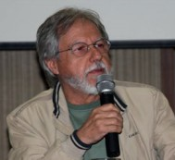

Francia Márquez Eliseo Sposito
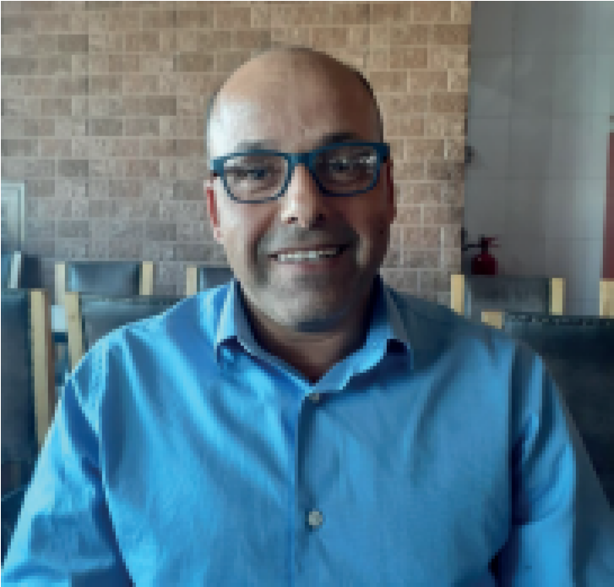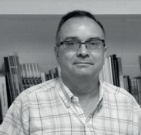

B
l
a
n
c
a

M
i
e
R
a
u
l

P
a
z

Mohamed Oudada Raúl Paz

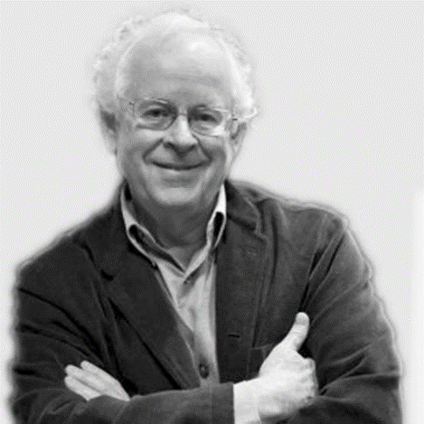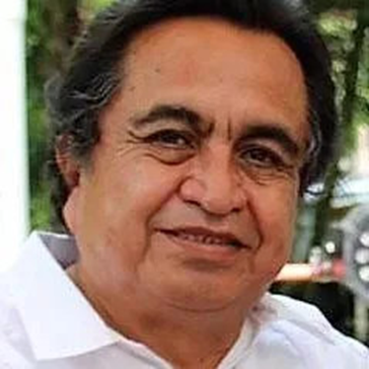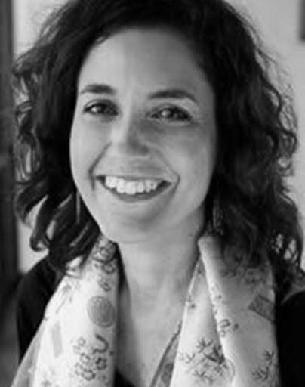
Enrique Leff Manuel Roberto Parra Vázquez Rosa castizo

EJES TEMÁTICOS Y ESPACIOS EN DIÁLOGOS
EIXOS TEMÁTICOS E ESPAÇOS DE DIÁLOGO

EJE 1- Diálogos Transición-Transformación (DTT) | DIALOGUES Transition - Transformation.
Iniciativas y casos. Teoría de la transformación y epistemología de la transición socioecológica. | DIALOGUES Transition - Transformation. Initiatives et cas. Théorie de la transformation et épistémologie de la transition socioécologique. | DIALOGUES Transition - Transformation. Initiatives and cases. Theory of the transformation and epistemology of the socioecological transition.
Coordinador: Cyril Masselot (INTI, Université Bourgogne Franche-Comté, FRA)
Animadores:
Blanca Miedes Ugarte (UHU-ESP), Oscar Madoery (UNR-ARG), Horacio Bozzano (UNLP-CONICET-ARG), Adilson Alves (UNIOESTE-BRA), Graciela Mateo (UNQ-ARG), Guenael Devillet (ULg BELGICA)

La transición socioecológica y la transformación proponen inventar colectivamente unas nuevas formas de vida.
Las propuestas de comunicación para esta sesión se centrarán en:
Definiciones cruzadas comunes: establecer un estado del arte de la relación Transición-Transformación, basada en significados científicamente aceptados.
Ilustraciones de casos prácticos, proyectos concretos, que demostrarán cómo estas teorías T-T se adaptan a los contextos locales, elaboradas y utilizadas concretamente en el campo.
Enfoque crítico de ambas nociones y sus usos a veces instrumentalizados: T-T y su diálogo están marcados normativamente. Se observa regularmente un uso orientado políticamente más que científicamente pensado.
¿Qué enfoques críticos podemos construir a partir de estos posicionamientos e instrumentalizaciones?
A transição socioecológica e a transformação propõem inventar coletivamente unos novos modos de vida.
As propostas de comunicação para esta sessão se concentrarão em:
Definições comuns: estabelecer um estado da arte da relação Transição-Transformação, com base em significados cientificamente aceitos.
Ilustrações de estudos de caso, projetos concretos, que demonstrem como essas teorias de T-T se adaptam aos contextos locais, elaboradas e usadas especificamente em campo.
Abordagem crítica de ambas as noções e seus usos, às vezes instrumentalizadas: T-T e seu diálogo são marcados normativamente. Um uso politicamente orientado e não cientificamente ponderado é observa do regularmente.
Que abordagens críticas podemos construir a partir dessas posições e instrumentalizações?

EJE 2- Praxis Contra-Hegemónicas en los Territorios Posibles (PXT) | Práxis Contra-Hegemônica nos territórios possíveis (PXT)
Coordinador: Marcos Saquet (UNIOESTE, BRA)
Animadores:
Tomas Canevari (UNLP- ARG), María del Carmen Legorreta Diaz (UNAM – MÉX), Adilson Alves
(UNIOESTE- BRA), Laudemir Zart (UNEMAT - BRA), Loriége Bitencout (UNEMAT - BRA), Wladimir
Mejía Ayala (UPTC –COL), Yolanda Teresa Hernández (U. Distrital - COL), Fabio Costa (Unespar - BRA), Claudio Eduardo de Castro (UEMA - BRA), Efraín Leon Hernandez (UNAM – MÉX) y Valdir Roque Dallabrida (UNC, Brasil), Ademir Antônio Cazella (UFSC, Brasil)

En esta mesa trabajaremos temas como ciencia popular, luchas sociales (conflictos ambientales y territoriales), decolonización y contra-hegemonía; investigación-acción-reflexión participativa (O. Fals Borda y P. Freire); subjetividades, empoderamiento y formación de sujetos sociales; relaciones políticas, culturales y redes de cooperación en la resistencia popular; conciencia de clase y de lugar como fundamentos de praxis territorial; territorio, (in) formación, movilización, participación y auto-organización en las luchas contra el estado burgués, contra la reproducción expandida de capital y contra la degradación ambiental. Serán aceptados trabajos de enseñanza y/o investigación y/o extensión/cooperación debidamente fundamentados, con metodologías apropiadas y resultados teóricos, empíricos y reflexivos, en una praxis popular y territorial construida de manera participativa, solidaria y dialógica a favor del pueblo latinoamericano.

Nessa mesa trabalharemos temas como ciência popular, lutas sociais (conflitos ambientais e territoriais), decolonialidade e contra-hegemonia; pesquisa-ação-reflexão participativa (O. Fals Borda e P. Freire); subjetividades, empoderamento e formação de sujeitos sociais; relações políticas, culturais e redes de cooperação na resistência popular; consciência de classe e de lugar como fundamentos da práxis territorial; território, (in)formação, mobilização, participação e auto-organização nas lutas contra o Estado burguês, contra a re produção ampliada do capital e contra a degradação ambiental. Serão aceitos trabalhos de ensino e/ou pesquisa e/ou extensão fundamentados adequadamente, com metodologias apropriadas e resultados teóricos, empíricos e reflexivos, numa práxis popular e territorial construída participativa, solidária e dialogicamente em favor do povo latino-americano.

EJE 3- Teorías y Metodologías Participativas (TMIAP) - Cooperación entre actores, investigación-acción-participativa, Inteligencia Territorial, Justicia Territorial | Teorias e metodologias participativas (TMIAP)- Cooperação entre atores, pesquisa-ação participativa, Inteligência Territorial, Justiça Territorial.
Coordinadores:
Mayra Sulzbach (UFPR, BRA), Horacio Bozzano (UNLP-CONICET, ARG) y Cecilia Chiasso (UNLu, ARG)

Animadores:
Paula Ferrari (UNPSJB-CONICET ARG), Gastón Cirio (UNLP-CICPBA ARG), André Santos da Rocha (UFRRJ), Pamela Cichoski (Unioeste - BRA), Rocío Rodríguez Tarducci (UNLP-CONICET, ARG) y Lucas Labigalini Fuini (IFSP, Brasil)

El contexto de este eje de trabajo abre espacios para discusiones de estudios basados en metodologías participativas, poniendo el énfasis en la articulación de teorías críticas con teorías de la transformación. La IAP Investigación- Acción-Participativa, en los términos planteados por Orlando Fals Borda, busca cerrar brechas entre la teoría y la praxis, combinando estructuras valorativas, actitudes críticas y acciones transformadoras en relación al conocimiento, promoviendo el desarrollo de teorías que incorporan métodos y técnicas multidisciplinarias. Las investigaciones participativas, basadas en metodologías cualitativas, son procesos de co-construcción que desarrollan herramientas colaborativas con enfoques epistemológicos críticos y transformadores en la producción de conocimiento; de allí la importancia de las ACP Agendas Científicas Participativas en la construcción de PPPP Políticas Públicas Participativas Permanentes. No hay transformación sin crítica, no hay posibles soluciones sin el reconocimiento de posibles problemas.
La inteligencia territorial latinoamericana sienta a la mesa en igualdad de condiciones a científicos, comunidades, políticos y empresarios, donde cooperación y conflicto conviven de manera permanente. Las TMIAP son claves en la gestión del conocimiento y la formulación colectiva de iniciativas sociales, ACP y PPPP.

O contexto deste eixo de trabalho abre espaços para discussão de estudos baseados em metodologias participativas, enfatizando a articulação de teorias críticas com teorias de transformação. A
Pesquisa-Ação-Participativa da IAP, nos termos propostos por Orlando Fals Borda, busca fechar lacunas entre teoria e prática, combinando estruturas de valores, atitudes críticas e ações transformadoras em relação ao
conhecimento, promovendo o desenvolvimento de teorias que incorporam métodos e técnicas multidisciplinares. A pesquisa participativa, baseada em metodologias qualitativas, são processos de co-construção que desenvolvem ferramentas colaborativas com abordagens epistemológicas críticas e transformadoras na produção do conhecimento; daí a importância das agendas científicas participativas dos ACP na construção de políticas públicas participativas permanentes do PPPP. Não há transformação sem críticas, não há soluções possíveis sem o reconhecimento de possíveis problemas. A inteligência territorial latino-americana está à mesa em igualdade de condições com cientistas, comunidades, políticos e empresários, onde a cooperação e o conflito coexistem permanentemente. Os TMIAPs são fundamentais na gestão do conhecimento e na formulação coletiva de iniciativas sociais, ACP e PPPP.

EJE 4- Estudios Territoriales y Ambientales (TYA). Sostenibilidad socioambiental y Cambio Climático / Estudos Territoriais e Ambientais (TYA). Sustentabilidade socioambiental e mudança climática
Coordinador: Conrado Márquez Rosano (U.A.Chapingo, MEX )
Animadores:
Valdir Denardin (UFPR- BRA), Julieta Frediani (UNLP-CONICET, ARG), María Helena Botero (UR
-COL), Hachemaoui Bahidjeddine (UBejaia-ARGELIA), Ana Rosa Marques (UEMA-BRA), Pedro Rapozo (NESAM/ UEA), Georgina Alethia Sánchez Reyes (U.A. Chapingo-MEX) y Benilson Borinelli (UEL BRA)

En este eje se abordarán los temas de socio-biodiversidad y patrimonios bioculturales de los pueblos originarios latinoamericanos y su relación cotidiana con su entorno natural, que implica su identidad, además de los saberes para la construcción de su autonomía y del buen vivir. Otra vertiente de estudios se refiere al tema de la sostenibilidad socioambiental territorial, y como esto se expresa en áreas rurales y urbanas, además del tema del manejo de áreas protegidas y sus interferencias territoriales, como estrategia de conservación a debatir por sus resultados ambivalentes tanto sociales como en los ecosistemas de los territorios. El Cambio Climático es otro de los temas de esta mesa, fenómeno resultante de la expansión del desarrollo capitalista y sus impactos en pérdida de biodiversidad, crisis de agua y desastres naturales, además de consecuencias desiguales en la sociedad, como la migración y baja en producción agrícola.

Nesse eixo se abordarão questões de sociobiodiversidade e patrimônio biocultural dos povos nativos da América Latina e sua relação cotidiana com o ambiente natural, o que implica sua identidade, bem como o conhecimento para a construção de sua autonomia e bem viver. Outro aspecto dos estudos refere-se à questão da sustentabilidade socioambiental e territorial, expressa em áreas rurais e urbanas, além da questão da gestão de áreas protegidas e de suas interferências territoriais, como estratégia de conservação para debater seus resultados ambivalentes tanto social como nos ecossistemas dos territórios. A mudança climática é ou tra questão, um fenômeno resultante da expansão do desenvolvimento capitalista e seus impactos na perda de biodiversidade, crise hídrica e desastres naturais, além de consequências desiguais para a sociedade, como migração e baixa produção agrícola.
EJE 5- Pluralidad, Interculturalidad y Territorios: Géneros, grupos de edad, identidades (PIT) | Pluralidade, Interculturalidade e Territórios: Gêneros, faixas etárias, identidades (PIT)
Coordinadora: Lourdes Poujol (UNICEN, ARG) y Edier Bustos Velazco (UDFJC COL)
Animadores:
Xóchitl Juárez (U.A. Chapingo MEX) y Reginaldo Conceiçã da Silva (NESAM/UEA), Rai Nunes dos Santos (UFRGS BRA), Jaime Duvan Reyes Roncancio (UDFJC COL) y Anelise Graciele Rambo (UFRGS, Brasil), Aurea Andrade Viana de Andrade (UNESPAR Brasil)

Esta mesa de diálogo propende por socializar y con ello dar a conocer todos aquellos trabajos de investigación multidisciplinares o interdisciplinares que estén en proceso de desarrollo o se hayan realizado en el territorio reconociendo las vivencias de sus actores desde el reconocimiento de la pluralidad, la diversidad cultural, de géneros, y el derecho a sus territorios como parte de su praxis. Dicho reconocimiento de la pluralidad se centra en la importancia del encuentro con otros y del reconocimiento de la identidad y la alteridad en los procesos de investigación participativos.
Interesa asimismo en este espacio de diálogo, animar a una ecología de saberes, en la cual se rompan las ausencias, y aparezcan las voces, disputas, contrapoderes y experiencias de niños, mujeres, disidencias, etnias, afro y demás actores no privilegiados por el régimen patriarcal y capitalista.

Essa mesa de diálogo visa socializar e divulgar todos os trabalhos de pesquisa multidisciplinares ou interdisciplinares em desenvolvimento ou realizados no território, reconhecendo as experiências de seus atores a partir do reconhecimento da pluralidade e diversidade cultural, de gêneros e o direito a seus territórios como parte de sua prática. Esse reconhecimento da pluralidade enfoca a importância de conhecer outras pessoas e o reconhecimento de identidade e alteridade nos processos de pesquisa participativa. Também interessa neste espaço de diálogo, incentivar uma ecologia do conhecimento, na qual as ausências são rompidas, e apareçam as vozes e disputas, contrapoderes e experiências de crianças, mulheres, dissidentes, etnias, afro e outros atores não privilegiados pela sociedade de regime patriarcal e capitalista.

EJE 6 - Salud, Soberanía Alimentaria y Territorio (SSAT) | Saúde, soberania alimentar e território (SSAT)
Coordinador: Alfonso Pérez Sánchez (Colegio de Tlaxcala, MEX)
Animadores:
César Adrián Ramírez Miranda (U.A. Chapingo-MEX), Irene Velarde (UNLP-ARG), Conrado Márquez, Rosano (U.A. Chapingo-MEX), Serinei Grigolo (UTFR -BRA), Máximo Alfonso Billacres (NESAN/UEA) y Regina Cohen Barros (UFRRJ)

En el eje de esta mesa se espera recibir artículos que presenten resultados de investigaciones y enfoques teóricos, metodológicos y empíricos sobre temas interdisciplinarios que aborden los aspectos biológicos, geo-físicos, socioeconómicos, políticos, culturales, humanitarios y éticos que componen las relaciones complejas entre la salud, la alimentación, el territorio y el ambiente; que se expresan en redes y sistemas agroalimentarios (que incluye tanto las formas de producción de alimentos, como las de su consumo), y sistemas de servicios de salud para la población de los territorios. El proceso salud-alimentación-enfermedad-cuidado en las colectividades humanas y sus relaciones con las condiciones de vida (incluidas las de trabajo) y los patrones de consumo y cultura alimentaria, así como con las diferentes territorialidades y el ambiente natural y construido. Destacando las iniciativas sociales y políticas relacionadas con los proyectos de construcción de la soberanía alimentaria y sistemas de salud popular, que recuperen los saberes desde los territorios; como estrategia para hacer frente a procesos de degradación de las condiciones de vida y del ambiente (agua y suelos para uso agrícola, agrobiodiversidad, entre otros), y frente al debilitamiento de las condiciones para la reproducción campesina.

No cerne desta mesa, são esperados artigos que apresentem resultados de pesquisas e abordagens teóricas, metodológicas e empíricas sobre questões interdisciplinares, com aspectos biológicos, geofísicos, socioeconômicos,políticos, ideológicos, humanitários e éticos, os quais compõem as complexas relações entre saúde, comida, território e ambiente; que se expressam em redes e sistemas alimentares (produção e consumo de alimentos), bem como sistemas de serviços de saúde para a população dos territórios. O processo saúde-alimentação-enfermidades- cuidado nas coletividades humanas e suas relações com as condições de vida (incluindo o trabalho) e os padrões de consumo e cultura alimentar, assim como as diferentes territorialidades e o ambiente natural e construído.
Destacam-se iniciativas sociais e políticas relacionadas aos projetos de construção da soberania alimentar e sistemas de saúde popular, que recuperem os saberes a partir dos territórios, como estratégia para enfrentar os processos de degradação da vida e do ambiente (água, solos e agrobiodiversidade), diante do enfraquecimento das condições de reprodução camponesa.

EJE 7- Turismo y Territorialidades Socioambientales (TTSA) | Turismo e Territorialidades Socioambientais (TTSA)
Coordinadores:
Fabricio Gliemmo (UNLP ARG) y Mauro José Ferreira Cury (UNIOESTE, BRA)

Animadores:
Luís Carlos Jiménez Reyes (UNal - COL), Milton Augusto Pasquotto Mariani (UFMS - BRA), Mohamed Oudada (U.Ibn Zohr Agadir-MARRUECOS) y María Elena Godoy (UCSE- DASS).

El contexto socioambiental relacionado con las territorialidades constituidas por el fenómeno turístico da cuenta de las relaciones de poder frente al dinamismo por parte de las redes en el mundo contemporáneo. El desarrollo territorial de base en las comunidades locales es una de las iniciativas de sostenibilidad social y ambiental para la observación de entornos naturales y activos patrimoniales para el turismo. Con los objetivos de preservar y mejorar la calidad de vida de las poblaciones y garantizar las generaciones futuras, esta tipología está estrechamente relacionada con el fenómeno turístico. La planificación territorial y la planificación del turismo, tan necesarias como una amalgama entre la conservación de las comunidades locales, el medio ambiente son fundamentales para la sostenibilidad del desarrollo territorial. La toma de conciencia y comprensión de las diferentes dimensiones que intervienen en el territorio turístico a escala micro, meso y macro nos plantean enormes desafíos en nuestras acciones y prácticas como ciudadanos comprometidos hacia la transformación.
O contexto socioambiental relacionado às territorialidades constituídas pelo fenômeno turístico explica as relações de poder frente ao dinamismo das redes no mundo contemporâneo. O desenvolvimento territorial de base nas comunidades locais é uma das iniciativas de sustentabilidade social e ambiental para a conservação de ambientes naturais e ativos patrimoniais para o turismo. Com o objetivo de preservar e melhorar a qualidade de vida das populações e garantir às gerações futuras, essa tipologia está intimamente relacionada ao fenômeno turístico. O planejamento territorial e o planejamento do turismo, tão necessário quanto uma amálgama para a conservação das comunidades locais, o meio ambiente é fundamental para a sustentabilidade do desenvolvimento territorial. A conscientização e a compreensão das diferentes dimensões que intervêm no território turístico em escala micro, meso e macro colocam enormes desafios em nossas ações e práticas como cidadãos comprometidos com a transformação.

RESUMENES APROBADOS

Por cuestiones prácticas, los resúmenes aprobados podrán encontrarse en el siguiente LINK
https://docs.google.com/document/d/1q-Zp5PSbc5YJLFWK3aM-pgjKmN9gWKWqlhpYhOyYZNY/edit?usp=drivesdk

PLAZOS Y NORMAS: TRABAJOS COMPLETOS
Plazo envío de texto completo de los trabajos aceptados: 30 de Septiembre de 2021
Los trabajos completos deben presentar el siguiente formato:
1) DENOMINACIÓN DEL ARCHIVO. Apellido del primer autor, guión del medio, número de eje. Ej.: Martínez-6.
2) IDIOMAS: Redactado en Español, Portugués o Francés. Resumen también en Inglés.
3) EXTENSIÓN: entre 10 y 15 páginas, hoja A4, márgenes 2,5 cm, interlineado sencillo, doble para separar párrafos, texto justificado, letra Arial 11.
4) TÍTULO: en mayúsculas, centrado, negrita. Máximo: 200 palabras.
5) SUBTITULOS: en mayúscula/ minúscula, negrita.
6) AUTORES E INSTITUCIONES DE PERTENENCIA: en mayúscula/ minúscula, cursiva. Apellido y nombres, e-mail, alineado a la derecha (hasta 5 autores)
7) CITAS BIBLIOGRÁFICAS Y FUENTES. según las normas APA
8) El documento debe contener al menos los siguientes elementos: Introducción (que incluya los objetivos del trabajo), Métodos, Desarrollo (principales resultados) y Conclusiones.

Posibilidades de publicación después del evento:
Se envía el texto completo para que se incluya a la Memoria del evento y el intercambio de los trabajos. Para quienes no deseen su publicación en las Memorias, favor de indicarlo.

PRAZOS E NORMAS: TRABALHOS COMPLETOS
Prazo para envio do texto completo: 30 de setembre de 2021
Os trabalhos completos devem apresentar o seguinte formato:
1) DENOMINAÇÃO DO ARQUIVO. Sobrenome do autor e número do eijo. Ex.: Martínez-6.
2) IDIOMAS: redigido em Espanhol, Português o Francês. Resumo também em inglês.
3) EXTENSÃO: entre 10 e 15 páginas, A4, márgens 2,5 cm, espaço simples, duplo para separar parágrafos, texto justificado, letra Arial 11.
4) TÍTULO: em maiúsculas, centralizado, negrito. Máximo: 200 palavras.
5) SUBTÍTULOS: em maiúscula/ minúscula, negrito.
6) AUTORES E INSTITUIÇÕES DE PERTENCIMENTO: em maiúscula/ minúscula, cursiva. Sobrenome e nome, e-mail, alinhado à direita (até 5 autores)
7) CITAÇÕES BIBLIOGRÁFICAS e FONTES. conforme as normas APA
8) O texto precisa conter: Introdução, métodos, desenvolvimento (principais resultados), conclusões e referências.
Possibilidades de publicação depois do evento:
Haverá publicação do texto completo nos Anais (Memoria) do evento.

ARANCELES
- Estudiantes, vecinos y referentes asistentes: Exento
- Estudiantes expositores: equivalente a 5 dólares estadounidenses
- Graduados y profesores investigadores asistentes: equivalente a 15 dólares
estadounidenses
- Graduados y profesores investigadores expositores: equivalente a 30 Dólares Estadounidenses.

Los costos de participación podrán sufrir modificaciones considerando la coyuntura del momento.

TARIFAS
- Estudantes, vizinhos e assistentes de referência: Isentos
- Expositores para estudiantes: equivalente a US$ 5
- Diplomados e professores assistentes de pesquisa: equivalente a US$ 15
- Graduados e professores que exibem pesquisadores: equivalente a US$ 30
Os custos de participação podem ser modificados considerando a situação atual.

IX Congreso Iberoamericano de Estudios Territoriales y Ambientales (CIETA)
II Encuentro Latinoamericano de Territorios Posibles
XVIII Conferencia Internacional de Inteligencia Territorial (INTI)
IX Congresso Ibero-Americano de Estudos Territoriais e Ambientais
II Encontro Latino-Americano de Territóri Possíveis
XVIII Conferência Internacional de Inteligência Territorial

